**周测地理题**

读下面“中国沿北纬32°线附近地形剖面图”，完成下面小题。

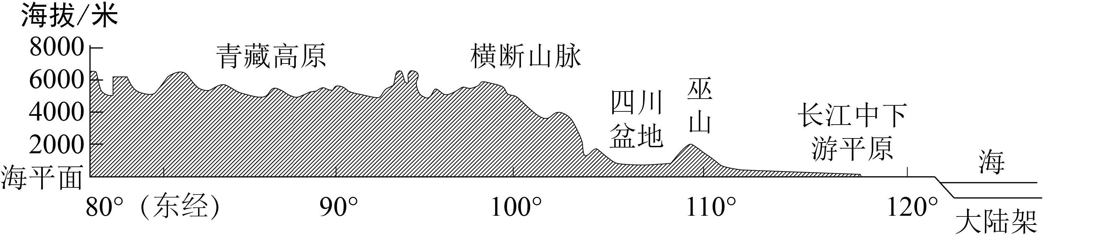56．图中地形区与其特征对应正确的是（   ）

1. 青藏高原—地势坦荡，一马平川 B．横断山脉—山高谷深，东西延伸

C．四川盆地一海拔最高的盆地 D．长江中下游平原—地势低平，河湖密布

57．该图反映出我国（   ）

A．地形类型单一，高原、山地为主 B．地形种类丰富，多平原、盆地

C．地势西高东低，呈三级阶梯状分布 D．山脉纵横交错，地势南高北低

58．我国的地形、地势特征使得（   ）

A．东西部差异大，沟通不便 B．水汽不易深入，仅沿海地区湿润

C．地势落差巨大，水能丰富 D．冷空气气受阻，东部地区四季温暖

云南省香格里拉的巴拉村被群山环抱，村落中藏式木楼层叠而建，周围山体植被稀疏。读巴拉村景观图，完成下面小题。

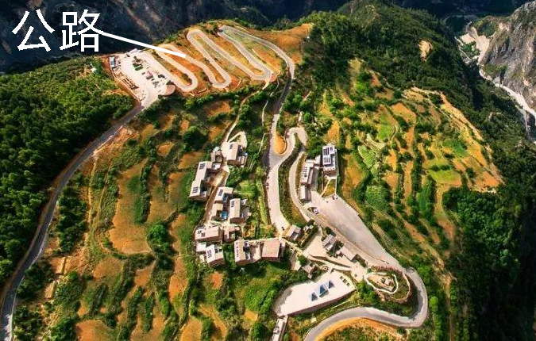

59．下列巴拉村民居建设特征与其原因搭配正确的是（   ）

A．依河而建——方便运输

B．木楼众多——森林茂密，取材方便

C．层叠而建——依托山地地形，充分利用空间

D．屋顶为平顶——山地面积小，利于晾晒粮食

60．巴拉村被群山环绕，当地因地制宜发展经济的措施有（   ）

①利用丰富的旅游资源，发展生态旅游业

②地形复杂，发展多种农业经营

③土地面积大，大面积发展种植业

④开发房地产业，发展经济

A．①② B．②④ C．③④ D．①③

**参考答案：**

1．D 2．A

【解析】1．由图可以看出，我国地势的总体特征是西高东低、呈三级阶梯状分布，故ABC错误、D正确，根据题意，故选D。

2．四川盆地的成都平原有“天府之国”之称，故A正确。紫色盆地是四川盆地，“聚宝盆”指柴达木盆地，故B错误。长江中下游平原有“鱼米之乡”之称，故C错误。东北平原有“黑土地”之称。故D错误，故选A。

【点睛】我国是一个多山的国家，纵横交错的山脉构成了我国地形的“骨架”，在山脉构成的“网格”中，镶嵌着高原、盆地、平原和丘陵。地势的总体特征是西高东低、呈三级阶梯状分布

3．D 4．C 5．C

【解析】3．读图可知，青藏高原的平均海拔在4000米以上，A叙述错误；横断山脉是山高谷深，南北延伸，B叙述错误；吐鲁番盆地是我国海拔最低的盆地，柴达木盆地海拔最高，C叙述错误；长江中下游平原地势低平，是著名的“鱼米之乡”，D叙述正确。D符合题意，排除ABC，选D。

4． 由地形剖面图可知，我国地势特点是西高东低，呈三级阶梯状分布，C正确，D错误；我国地形复杂、山区面积大、平原面积小，排除AB，故选C。

5． 我国西高东低的地势特点使众多大河东流，有利于沟通东西交通，A叙述错误；有利于海上湿润气流深入内地，给我国大部分地区带来降水，B叙述错误；在阶梯交界处地势落差大，水能资源丰富，C叙述正确；冷空气影响范围广，尤其是东部秦岭—淮河以北的地区冬季普遍气温较低，D叙述错误。故C符合题意，排除ABD，选C。

【点睛】我国地势西高东低呈阶梯状分布对我国气候、河流、交通产生的影响，①对气候的影响，我国地势西高东低向海洋倾斜，有利于海上的湿润气流向我国内陆推进，为我国广大地区带来了丰沛的降水。②对河流的影响，西高东低的地势，造成我国的大江大河自西向东奔入海洋；河流从高一级阶梯向低一级阶梯流动时，落差大，产生巨大的水能。③对交通的影响，向东流淌的大河沟通了我国东西的交通，方便了沿海和内陆的联系，但阶梯交界处的高，大山脉成为我国东西交通上的巨大障碍。

6．C 7．D 8．A

【解析】6．巴拉村被群山环抱，村落中藏式木楼依托山地地形，层叠而建，充分利用空间，故 C正确，A错；根据材料可知，巴拉村周围山体植被稀疏，故B错；云南地处亚热带，气候湿热，降水多，屋顶倾斜度大，利于排水，D错，本题选C。

7．读图可知，巴拉村交通线路呈弯曲的“之”字形，主要是为适应该地区地形的特点修建，可以减缓坡度，降低修建难度，故D正确；两地直线距离无法改变，“之”字形设计增加了道路长度，一定程度上增加了距离，故A错；“之”字形道路多顺应地形地势，对土地平整度影响小，故B错；美化环境与道路的修建关系不大，故C错，本题选D。

8．巴拉村被群山环绕，山区面积广大，不利于耕作和发展房地产业，故③④错；山区地形复杂，利于发展多种农业经营；矿产资源、森林资源、旅游资源丰富，适宜发展林业、牧业、旅游业、采矿业等产业，借助这些产业，促进当地经济发展，故①②正确，本题选A。

【点睛】山区适合发展林业、牧业、旅游业和矿业等，适合发展多种经营。